La vida está ahí fuera: HANNUN prepara tu terraza para la primavera

- Puedes descargarte las imágenes en este enlace: https://drive.google.com/drive/folders/1YbSTmurzskvE7OLL8qPgAhRhGEtpohRu?usp=sharing

Barcelona 10 de abril de 2023. La primavera ya está aquí y con ella llega el momento de poner a punto tu espacio exterior para disfrutar de los primeros encuentros al sol.
HANNUN, la firma de muebles y decoración sostenible, te ofrece todo lo necesario para convertir tu terraza o balcón en un espacio chill.
Huertos urbanos y jardineras
La unión de la arquitectura con la agricultura da como resultado unos nuevos elementos de decoración: los huertos urbanos y jardineras. Fiel a su esencia, la marca propone puedes recipientes de cultivo de diferentes formas, hechos a mano con maderas recicladas. Desde 77,99 €
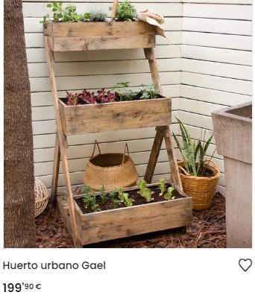
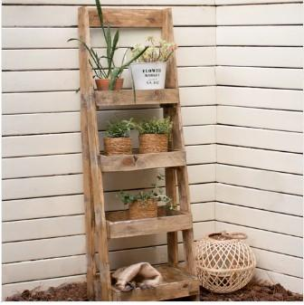

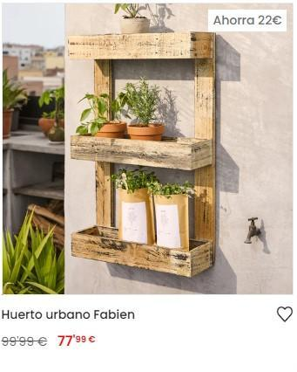
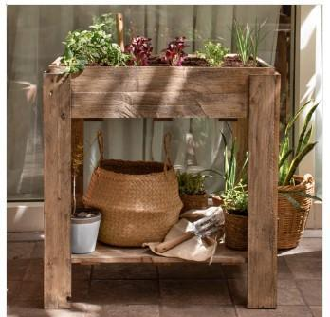

Muebles de exterior
La firma apuesta por muebles de exterior de madera y materiales sostenibles para completar el mobiliario de tu terraza o jardín con un toque natural pensado para disfrutar al aire libre. El espacio ya no será un problema para disfrutar de tu huerto o sofá de exterior.
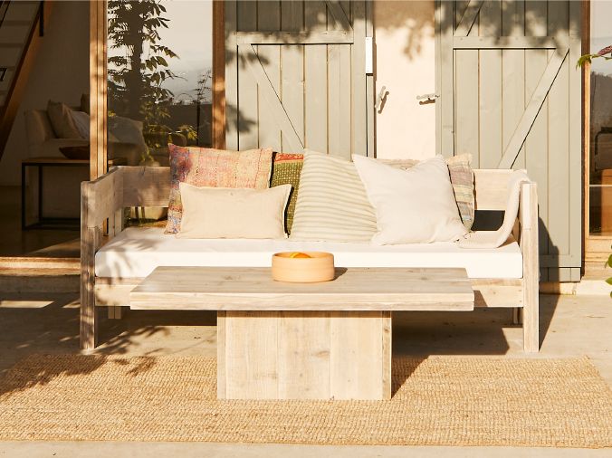
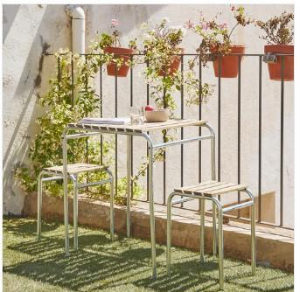

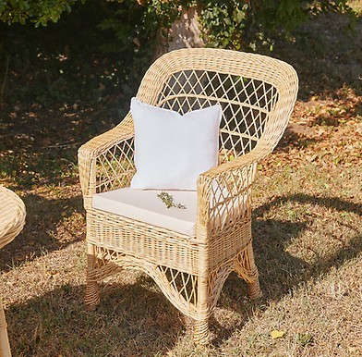
Mesa y taburetes Hazel: 349 € Sofá Suzette: 1.189 €
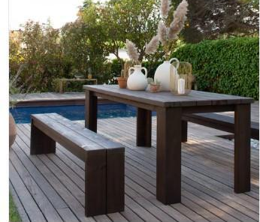

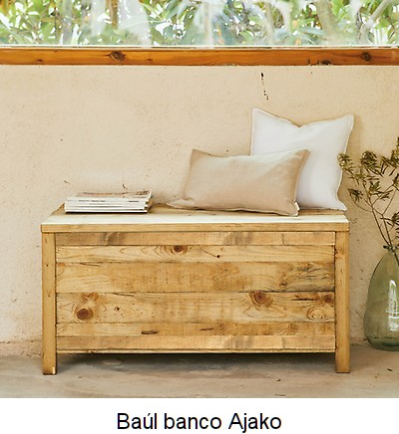
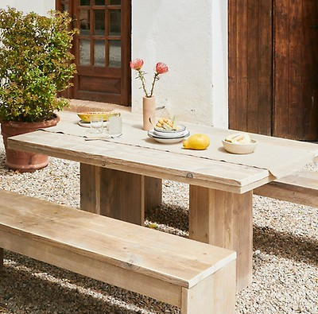
Mesa de exterior Rocco: 1039 € Sillón Nura: desde 199,90 €

Decoración exterior
El jardín, el patio o la terraza también tienen cada vez más protagonismo en el hogar y merecen ser tratados con el mismo cariño que el salón o el dormitorio. Por eso, HANNUN propone opciones de decoración como alfombras vinílicas, adornos de pared realizados en fibras naturales o soportes de macetas, para animar cualquier ambiente exterior.
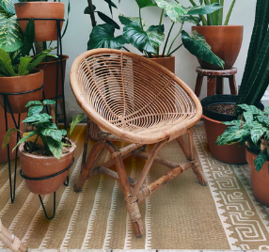
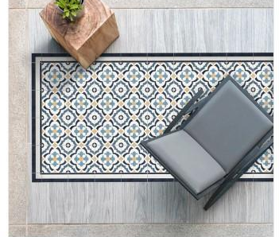

Alfombras vinílicas: desde 24,99 €
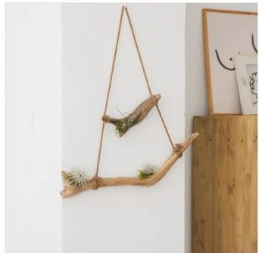
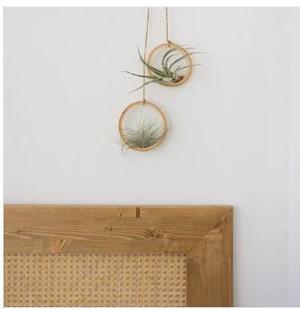

Tilandsias colgantes en aro o en brancas: desde 34,99 €

Sobre Hannun
Compañía barcelonesa fundada en 2018 dedicada al diseño de muebles artesanales fabricados en España con maderas recicladas y de origen sostenible.
Además de utilizar barnices eco-friendly, libres de toxinas, con un empaquetado de cartones reciclados y reciclables, la marca tiene el propósito social de contribuir a la creación de una sociedad más justa, colaborando con el pequeño comercio, la economía de proximidad y la metodología de trabajo haciendo incidencia en el área social y medioambiental.
Comprometidos con la deforestación y con el cuidado del medio ambiente, es la primera marca española en formar parte de las empresas B Corps que construyen un mundo más sostenible e inclusivo. La compañía está presente en el mercado de capitales cotizando en el BME Growth (Ticker: HAN). Ello le permitirá acelerar su crecimiento y expansión internacional.

